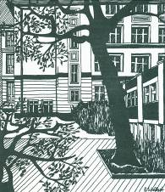
Praktikumsheft von Klasse:
Praktikumsbetrieb

Deckblatt

